Neuheiten des Monats –
September 2023

 | Ken FOLLETT  Die Waffen des Lichts  Fortschritt und Niedergang, Krieg und Befreiung, Liebe und Verrat - in seinem fünften Kingsbridge-Roman rückt Ken Follett erneut ein großes, zeitloses Thema in den Mittelpunkt: den Kampf um Bildung und Meinungsfreiheit |  | 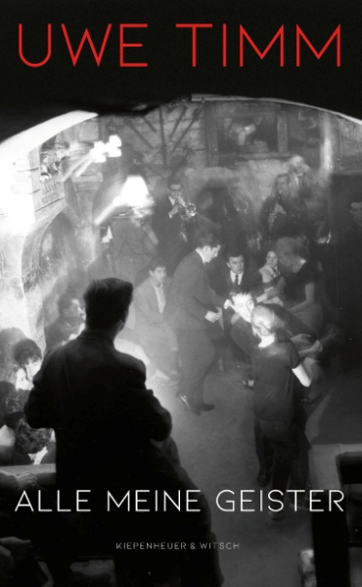 | Uwe TIMM  Alle meine Geister  In seinem neuen Buch erzählt Uwe Timm von seinen Lehrjahren als Kürschner im Hamburg der Fünfzigerjahre. Von kuriosen Erlebnissen im Beruf und der Welt der Mode, von besonderen Freundschaften und den Büchern, die sein Leben verändert haben.  Ein großartiges Buch der Erinnerungen und des Aufbruchs, präzise und poetisch. Ein sprechendes Zeitbild, ein Initiationsroman der Liebe, des Lesens, des Arbeitens und Träumens
 | Jeannette WALLS  Vom Himmel die Sterne  Sallie ist die Tochter des mächtigsten Mannes einer Kleinstadt in Virginia. Geboren zu Beginn des 20. Jahrhunderts, ist sie fünf Jahre alt, als ihre Mutter stirbt nach einem Streit mit Sallies Vater, dem charismatischen Duke Kincaid. Er heiratet erneut und bekommt einen Sohn. Als Sallie dem Halbbruder beibringen will, so stark wie der Vater – und sie selbst – zu sein, führt ihre waghalsige Nachhilfe zu einem schweren Unfall. Sallie wird verstoßen und muss das Anwesen verlassen. Mit siebzehn Jahren kehrt sie zurück ins Große Haus, entschlossen, sich ihren Platz in der Familie zurückzuerobern… |  |  | Michela MARZANO  Falls ich da war, habe ich nichts gesehen  Als Michela Marzano sich erstmals mit der eigenen Familiengeschichte auseinandersetzt, fällt sie aus allen Wolken: Sie stellt fest, dass ihr Großvater, nach gern bemühter Legende immer schon erklärter Gegner des Faschismus, seinerzeit einer der ersten Unterstützer Mussolinis war. Wie konnte es dazu kommen und welche Auswirkungen hatte diese unausgesprochene politische Prägung auf die nachfolgenden Generationen, auf Michelas strengen, patriarchenhaften Vater und letztlich auch auf sie selbst?
 | Dan JONES  Mächte und Throne  Als das einst mächtige Römische Reich zerfiel und neue, "barbarische" Herrscher an die Macht kamen, begann im Westen Eurasiens eine tausendjährige Phase der Transformation. Dan Jones schlägt souverän Schneisen durch die ferne Welt der Könige und Königinnen, Päpste, Bauern, Mönche und Kreuzfahrer, Kaufleute, Künstler und Gelehrten. Sein fesselndes Buch verdichtet die Geschichte des Mittelalters in all ihrer Komplexität und auf dem neuesten Forschungsstand zu einer großen epischen Erzählung: ein Meisterwerk |  | 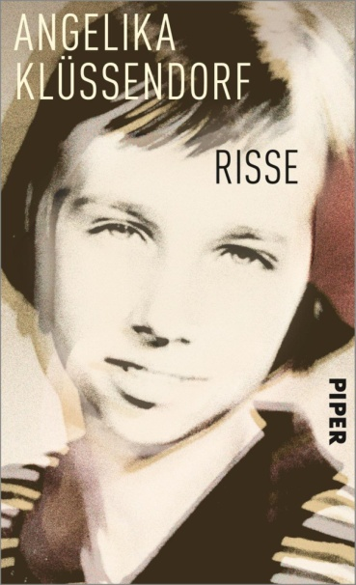 | Angelika KLÜSSENDORF  Risse  Das Mädchen ist zurück:In zehn Geschichten entfaltet Angelika Klüssendorf ein Kinderleben in der DDR in den 60ern und 70ern, geprägt von Ungeborgenheit und Sehnsucht. Nach dem Tod der geliebten Großmutter muss das Mädchen Übergriffen und Teilnahmslosigkeit begegnen. Es ringt darum, seine Eltern auszuhalten und zu verstehen und die Schwester zu beschützen. Lichtblicke liefern Bücher, das Lesen bietet selbst im Kinderheim noch einen Ausweg
 | Tom HILLENBRAND  Die Erfindung des Lächelns  Die aufregende Jagd nach der verschwundenen Mona Lisa im Paris der Belle Époque - ein historischer Roman voller Intrigen, Kunst und Kultur! Als der Pariser Louvre am 22. August 1911 seine Pforten öffnet, fehlt im Salon Carré ein Gemälde: Leonardo da Vincis »Mona Lisa«. Sofort versetzt der Polizeipräfekt seine Männer in höchste Alarmbereitschaft, lässt Straßen, Bahnhöfe und sogar Häfen sperren. Doch es ist zu spät. La Joconde ist verschwunden. Juhel Lenoir von der Pariser Polizei soll es finden – und die Welt schaut ihm dabei zu … |  |  | Jostein GAARDER  Ist es nicht ein Wunder, dass es uns gibt?  30 Jahre nach der Veröffentlichung von "Sofies Welt" widmet sich Bestsellerautor Jostein Gaarder seiner ganz eigenen Lebensphilosophie, als Brief an seine Enkel. Dabei verknüpft er Erfahrungen und Erlebnisse aus seinem Leben mit Themen, die ihn schon immer beschäftigt haben, wie Natur, Nachhaltigkeit, Klimawandel, Religion, Liebe, Leben, Tod und das Wunder unserer Existenz. Und er setzt sich intensiv mit Fragen auseinander, die die Zukunft seiner Enkel betreffen. Die wichtigste: Wie kann es uns gelingen, die menschliche Zivilisation und die Lebensgrundlage auf unserem Planeten zu bewahren? Ein neugieriger und kluger Blick auf das Privileg, auf dieser Erde zu leben
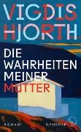 | Vigdis HJORTH  Die Wahrheiten meiner Mutter  Johanna ist keine gute Tochter. Um sich zu retten, hat sie die Familie verlassen. Jetzt, dreißig Jahre später, ist sie wieder zu Hause. Sie sucht Nähe, sie will den Kontakt zur Mutter erzwingen, doch die verweigert sich kühl jeder Annäherung. Heimgesucht von den Erinnerungen an die Kindheit zieht Johanna sich in eine einsame Hütte am Fjord zurück, wo es an ihr ist, die Verhältnisse zu ordnen und sich aus den familiären Zwängen zu befreien. Vigdis Hjorth erzählt drastisch von unseren zerrütteten Beziehungen, von Sehnsucht und Enttäuschung und davon, wie man der Vergangenheit begegnet, ohne sich selbst aufzugeben |  |  | Martin WALKER  Bruno chef de cuisine  Bruno nimmt uns mit auf einen Streifzug durch Saint-Denis, schlichtet kleine Nachbarschaftszwists und großes Gezeter am Markt und kümmert sich um allerlei missliche Angelegenheiten. Nur einmal gerät er ins Schwitzen: Als sein Freund, der Chef des beliebtesten Restaurants der Stadt, kurz vor einer großen Jubiläumsfeier ins Krankenhaus muss, bittet er Bruno, für ihn einzuspringen. Bruno zögert, atmet tief durch, krempelt die Ärmel hoch - und zaubert ein Festmahl und ganz nebenbei ein großartiges Lesevergnügen
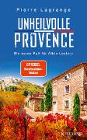 | Pierre LAGRANGE  Unheilvolle Provence  Weinernte in der herbstlichen Provence - und zwischen den Reben brennt ein Feuer, in dem ein Mensch zu Tode kommt. Die Ermittler Castel und Theroux sind ratlos. Auch Ex-Commissaire Albin Leclerc steht vor einem Rätsel, das mysteriöser wird, als weitere Menschen nach mittelalterlichen Methoden ermordet werden. Die Spur führt erst zu einer Ausstellung mit apokryphen Schriften im Papstpalast von Avignon, und später zu einem geheimnisvollen Buch, das seit Jahrhunderten als verschollen gilt. Je näher Albin der Antwort kommt, desto größer ist die Gefahr, selbst zum Opfer einer mysteriösen Jagd zu werden ... |  | 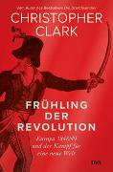 | Christopher CLARK  Frühling der Revolution  In der Geschichte Europas gibt es keinen Moment, der aufregender, aber auch keinen, der beängstigender war als der Frühling des Jahres 1848. Scheinbar aus dem Nichts versammelten sich in unzähligen Städten von Palermo bis Paris und Venedig riesige Menschenmengen, manchmal in friedlicher, oft auch in gewalttätiger Absicht. Die politische Ordnung, die seit Napoleons Niederlage alles zusammengehalten hatte, brach in sich zusammen

